洲仔濕地公園環境教育推廣活動簡章
- 活動主題：「守護濕地，捍衛生物棲息地」
- 主辦單位：高雄市政府環境保護局
- 協辦單位：威陞環境科技股份有限公司
- 活動地點：洲仔濕地公園
- 活動時間：(第一梯次)104年08月26日(三)下午03:00-05:00
(第二梯次)104年08月27日(四)上午09:30-11:30
(第三梯次)104年08月27日(四)下午03:00-05:00
(第四梯次)104年08月28日(五)上午09:30-11:30
(第五梯次)104年08月28日(五)下午03:00-05:00
- 活動主題：守護濕地，捍衛生物棲息地
- 活動對象：本市環保志工及國中小學童(含家長陪同)
- 活動報名方式: 1.線上報名(報名網址：http://goo.gl/forms/V9Pu0BKbU2)
2.紙本報名(附件二)
- 活動辦理說明
濕地是個神奇又有趣的地方，是一個以水、土以及其他物質所構成的環境，本活動主要在引領學習者瞭解濕地環境的基本元素以及不同元素所產生的濕地多樣性及認識本濕地公園周邊相對應位置。
- 洲仔濕地公園
洲仔濕地位於左營區蓮池潭畔洲仔路上，在洲仔路上原是水稻與菱角田輪耕的窪地。洲仔濕地原是市府編列為左營第一號公園，簡稱「左公一」，原規劃為「民俗技藝園區」，然而洲仔村居民反對而延宕，而打算改為開闢成簡易公園，後經濕盟等團體以「水稚返鄉計劃」為名，聯合向市府爭取還原土地原貌，而設立濕地公園，企圖開闢台南官田水雉復育區以外的棲地，獲得市府工務局認同，洲仔濕地一詞也因此而誕生。市府與濕盟以生態工法共同打造出一座濕地公園新典範，以回歸都市荒野和生態棲地，建構一座具有菱角、芡實、蓮花等浮葉植物與動物共生共存的淡水埤塘生態系。
洲仔濕地的水就近取自他的鄰居蓮池潭，可是蓮池潭近年來因為嚴重的污染造成了高度的優養化，不能直接取用到洲仔濕地的主要水域，不然對裡面的生物將會是一場浩劫，於是專家們設計了一套濕地水體循環系統，讓蓮池潭的水先經過人工的草澤濕地再進入樹澤濕地，最後才進入到洲仔濕地的主水域中，經過這樣的一連串淨化，水質大大的改善了，而改善的結果也吸引了更多的生物前來定居，除了自己之外，洲仔濕地還可以跟週遭的連池潭、內惟埤文化園區、原生植物園、柴山、半屏山連成一個完整的綠地空間，提供生物更大更完整的棲地與庇護所，構建穩定生態環境。
我們透過活動讓大家反思我們該怎麼保護濕地，又能為濕地環境做什麼？課程中導覽老師會帶領大家實地接觸濕地及生存在濕地的生物，讓大家更加了解濕地對生物棲息的重要性。
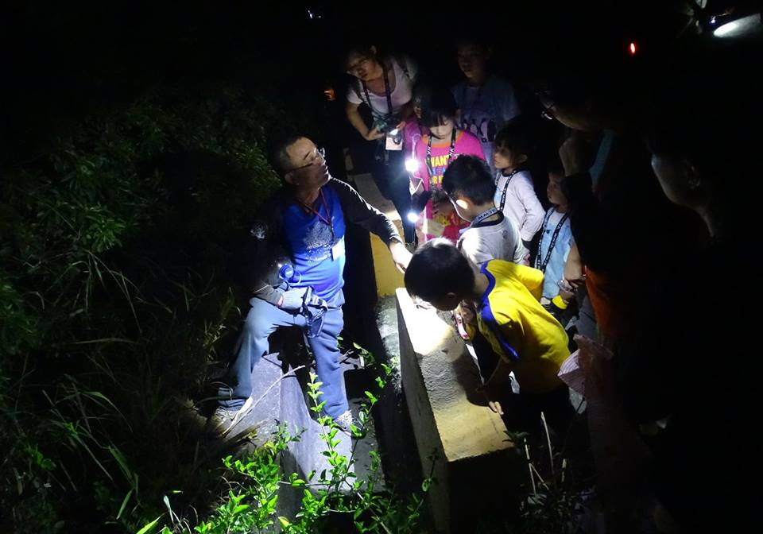
圖1洲仔濕地公園活動集錦(1/2)
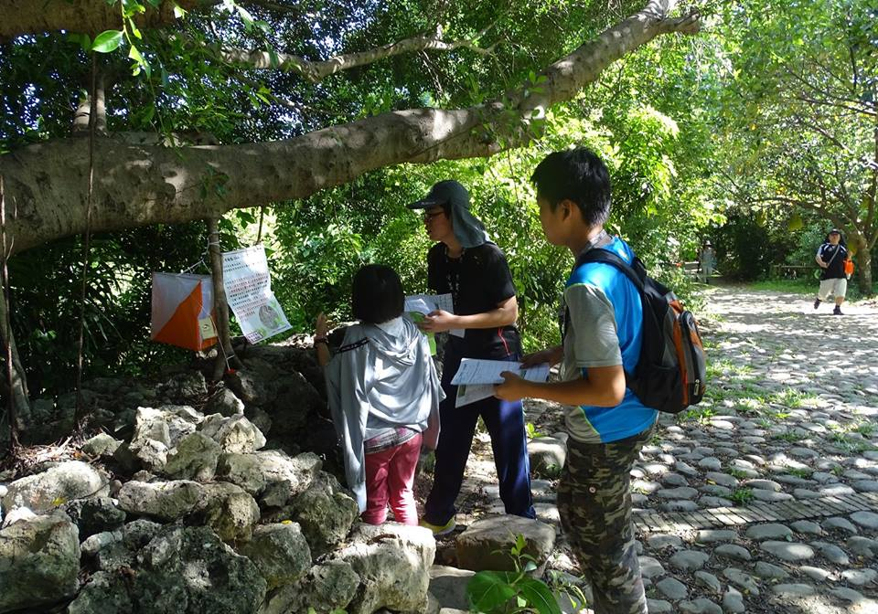
圖2洲仔濕地公園活動集錦(2/2)
- 活動地點及交通方式
一、專車接駁
因活動會場距離捷運站較遠，因此本次活動將租賃交通車於捷運新左營站接送參與活動人員至活動場地，並會事先通知接駁時間點請民眾準時到達。接駁點如下：
1.捷運生態園區站(入園接駁09:00、14:30；回程接駁11:50、17:20)
2.左營火車站(入園接駁09:10、14:40；回程接駁11:50、17:20)
二、自行前往(地址：高雄市左營區環潭路58號)
圖5洲仔濕地周邊詳細地圖
- 活動流程
各梯次活動行程:
時間 | 行程名稱 | 地點 | 內容
10min | 參加人員集合 | 解說教育中心 | 活動前講解及發放學習單
30min | 洲仔濕地前世今生 | 解說教育中心 | 自草創初起志工陸續投入，胼手胝足，用他們的汗水及對土地的珍惜從昔日的黃土一片到今日的翠池蒼鬱，共譜洲仔濕地公園的生態故事。
110min | 濕路小徑 | 洲仔園區 | 洲仔濕地受限面積小，水生植物生長旺盛，易造成淤積陸化，就讓我們一探究竟這條濕路小徑中，蘊藏豐富哪些動植物呢？
40min | 守護棲地大作戰&分享 | 洲仔園區 | 透過角色扮演瞭解濕地因為人類過渡的開發，生物的棲地因此縮減與破壞，以遊戲及團隊合作方式達到拯救物種，了解濕地對生物棲息的重要性課程活動，反思我們該怎麼保護濕地，又能為濕地環境做什麼？
20min | 心得&分享 | 解說教育中心 | 活動心得分享及收取學習單
- 活動內涵
- 著讓學習者認識瞭解濕地的重要及構成濕地主要的元素。
- 讓學習者透過共同討論認識生態廊道的功能。
- 讓學習者透過共同討論發現不同濕地的生態多樣性。
- 認識濕地及週邊相對應位置
- 保險
本活動將依照契約規定投保公共意外責任險，每一人身體傷亡至少200萬、每一意外事故傷亡至少1,000萬、每一個意外事故財損至少200萬，保險期間內最高賠償金額至少2,400萬。
- 活動訊息
- 環境教育學習資訊網發表活動訊息
- 環保局活動專區公布活動訊息。
- 附件
- 活動參加回饋單
- 報名表
附件一
2015年高雄市環境教活動回饋單
您好：
感謝參與本次辦理之環境教育課程，期盼此次活動的安排與課程設計，能讓您對於環保議題有所裨益，為了暸解各位學員寶貴的意見，以作為往後規劃相關活動的參考，煩請您以幾分鐘寶貴的時間填寫這份回饋單，並請您在離開前，將此回饋單交給在場的工作人員，由衷感謝您的配合！
壹、基本資料：
1.性 別 ： □ 女 □ 男
2.年 齡 ： □ 12歲以下□13-18歲 □19-25歲 □25-35歲 □35-45歲 □45-55歲
□ 55歲以上
3.交通方式 ： □ 捷運 □ 公車 □ 自行車 □ 家長接送 □ 自行前往
4.電話： 5.E-Mail：
6.學校或單位 ：
貳.課程意見調查：
項 目 |  | 分 數  (低)1----2----3-----4-----5(高)
課程主題 | 能增進環保概念。  課程主題淺顯易懂，能輕易對課程有初步概念  主題與內容相符，難易適中。 | □ □ □ □ □  □ □ □ □ □  □ □ □ □ □
課程安排 | 課程時間恰當，方便參加。  課程內容充實且淺顯易懂。  課程場所規劃安排恰當。 | □ □ □ □ □  □ □ □ □ □  □ □ □ □ □
課程內容 | 研習課程不至於太艱深難懂，偏離實際需求。  課程內容能吸引我的注意，且內容精采充實。  講師與學生有良好的互動 | □ □ □ □ □  □ □ □ □ □  □ □ □ □ □
自我成長 | 我很用心參與此次課程，且了解課程內容  學習期間我能隨時掌握講師進度並適時提問  我能參與課程活動並提供相關回饋。 | □ □ □ □ □  □ □ □ □ □  □ □ □ □ □
參.相關意見及建言：
◎我覺得課程內容中，那些部份印象最深刻或最有趣？

◎研習的整體活動安排，我覺得最大的收穫是什麼？

- 我想給主辦單位的建議有：（從報到至課程結束過程，都歡迎提供建議）

附件二
洲仔濕地活動報名表
單位
姓名 |  | 職稱
身分證字號 |  | 出生年月日
聯絡電話 |  | 性別 | □男性  □女性
行動電話
E-mail
聯絡人地址
交通選項 | □自行前往 □搭乘接駁車 □搭乘捷運
緊急聯絡人 |  | 緊急聯絡人電話
報名梯次 | □(第一梯次)104年08月26日(三)下午03:00-05:00  □(第二梯次)104年08月27日(四)上午09:30-11:30  □(第三梯次)104年08月27日(四)下午03:00-05:00  □(第四梯次)104年08月28日(五)上午09:30-11:30  □(第五梯次)104年08月28日(五)下午03:00-05:00
備註：
1.本活動規劃為200人，每梯次報名人數限制為40人，超過報名限制人數一律列入候補名單， 報名截止後不論是否為候補人員皆會電話通知報名結果。
2.參加人員請於104年8月20日(星期四)下午5點前，填妥本報名表，傳真或Email擇一報名(報名表請自行影印填寫。)
3.上述資料請詳細填寫，俾利辦理保險。
TO：委辦單位 威陞環境科技股份有限公司 蔡宜馨、林雅芳
TEL：07-7355062、07-7351500#2522
FAX：07-7351530
Email：qqq770926@yahoo.com.tw

